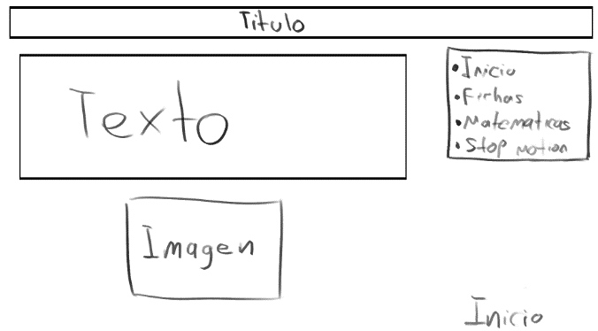**INICIO**

**TITULO: LITERATURA COLOMBIANA EN EL SIGLO XX**

**TEXTO:**

El proyecto de investigación tiene como objetivo principal analizar la influencia de los conflictos políticos y sociales en la literatura colombiana del siglo XX, centrándose específicamente en la representación y construcción de la identidad nacional en estas obras. Se pretende examinar cómo los intensos conflictos, como la violencia bipartidista, el conflicto armado interno y el narcotráfico, impactaron en la producción literaria de la época y en la forma en que los escritores abordaron la identidad nacional en sus obras. Además, se busca investigar los cuestionamientos surgidos en torno a la autenticidad y fidelidad de estas representaciones a la realidad colombiana

**IMAGEN**

**FICHAS**

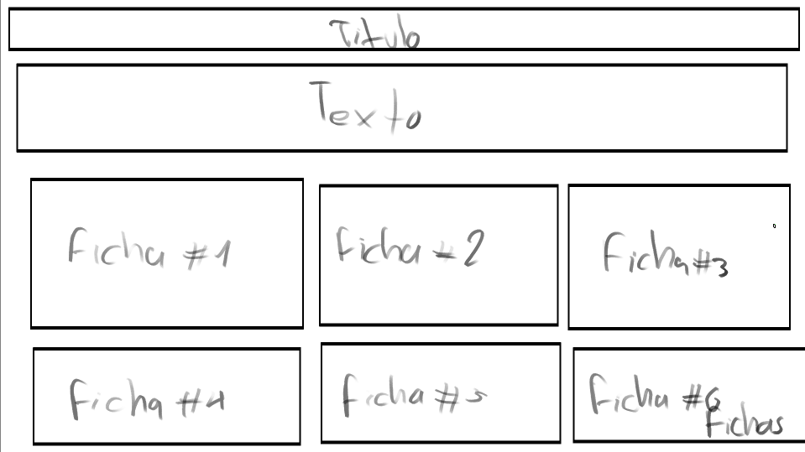

Las fichas bibliográficas son herramientas fundamentales en el ámbito académico y de investigación, ya que permiten registrar de manera organizada y sistemática la información relevante de las fuentes utilizadas. Su importancia radica en varios aspectos

Estas fichas permiten acceder rápidamente a la información necesaria, proporcionando los datos esenciales de cada obra, como el autor, título, año de publicación y lugar de edición. Esto facilita la búsqueda y recuperación de los materiales consultados, ahorrando tiempo y esfuerzo al investigador

#1

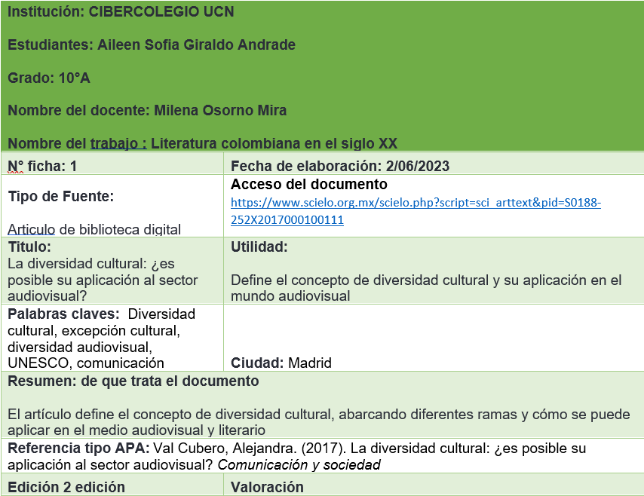

#2

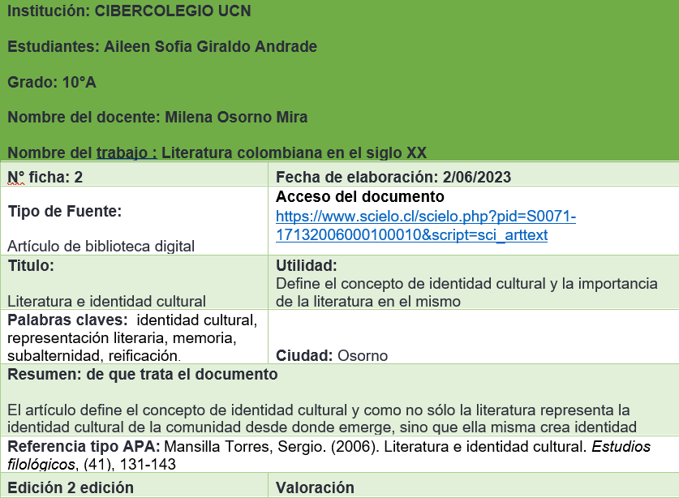

#3

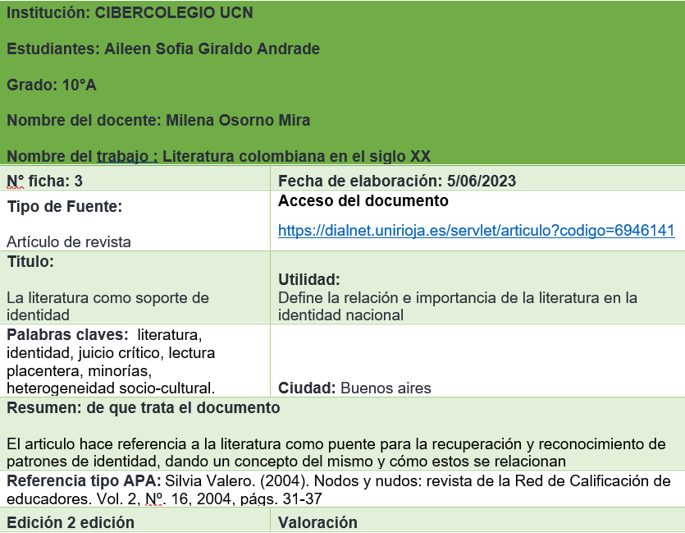

#4

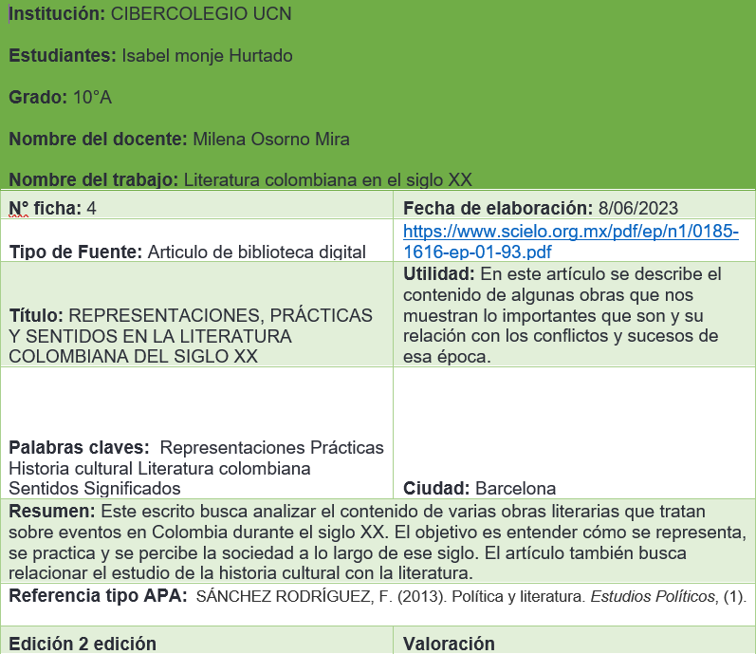

#5

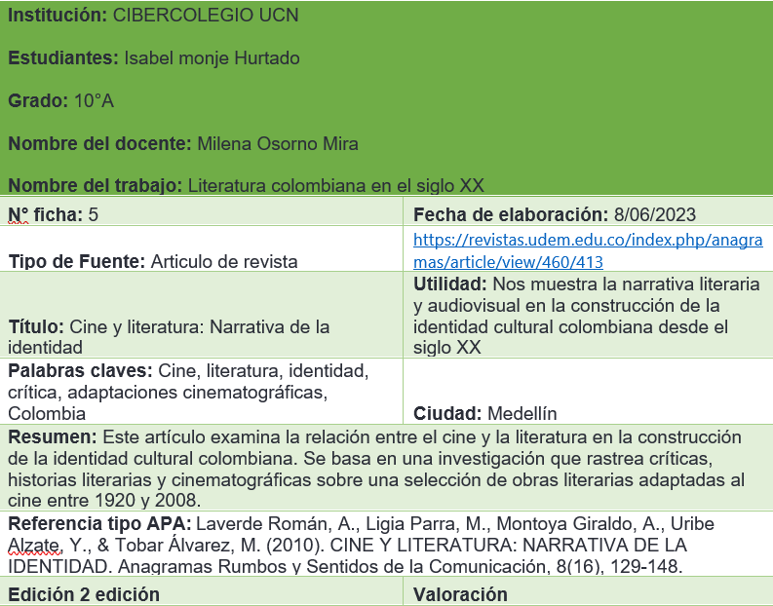

#6

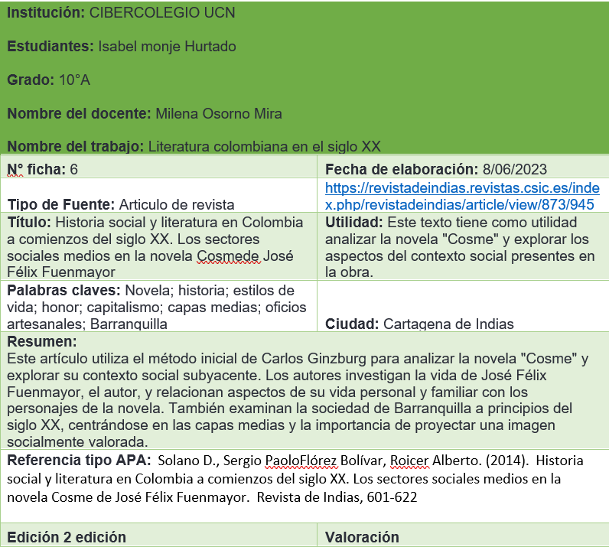

**MATEMÁTICAS**

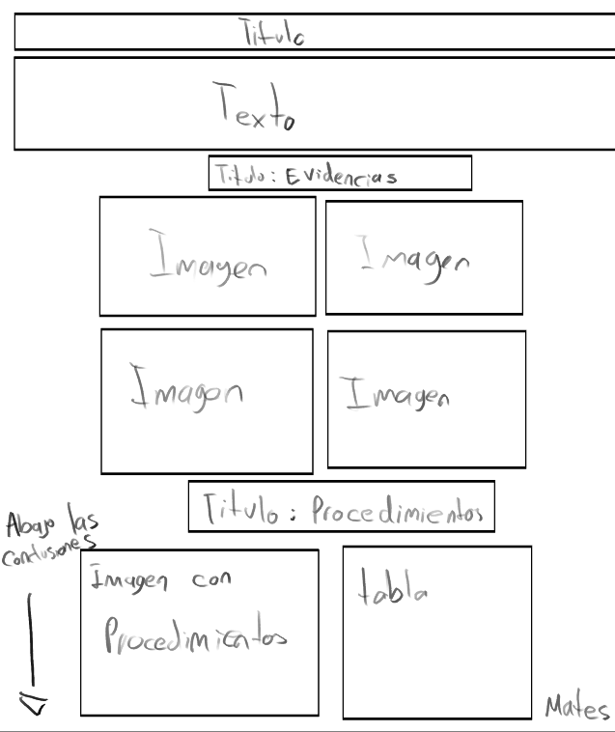

**STOP MOTION**

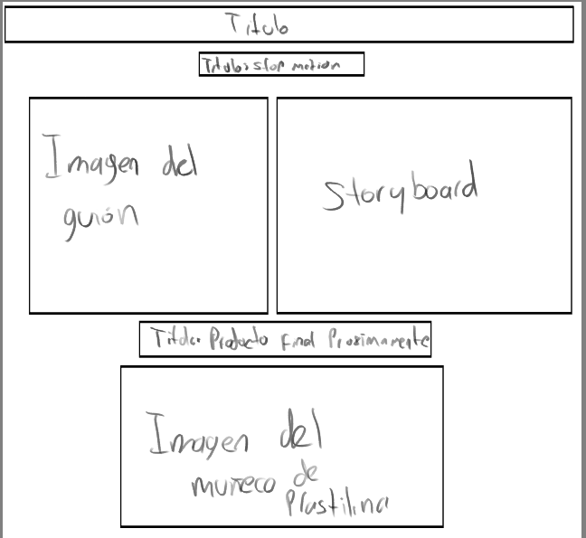

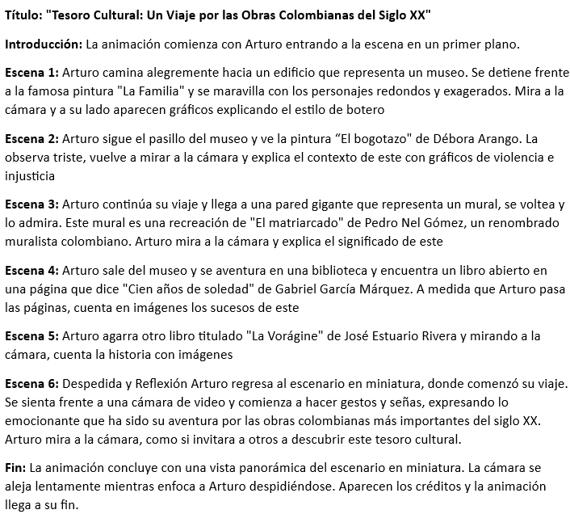**GUION**

STOORYBOARD

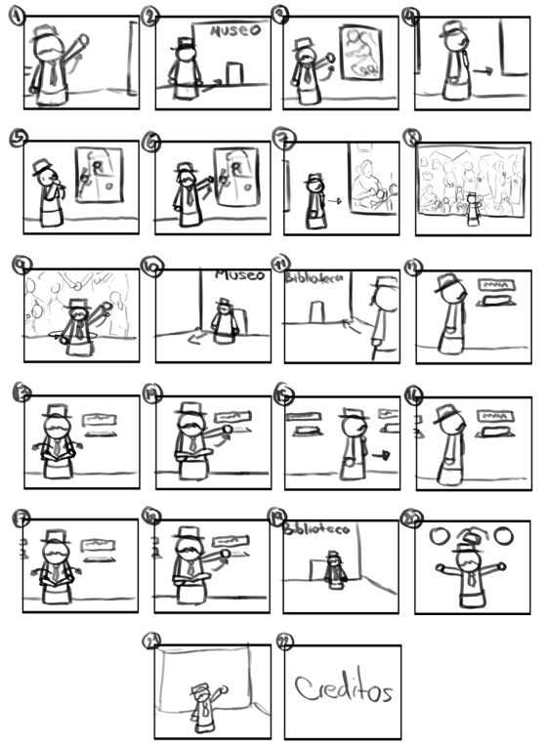

**PROXIMAMENTE**

